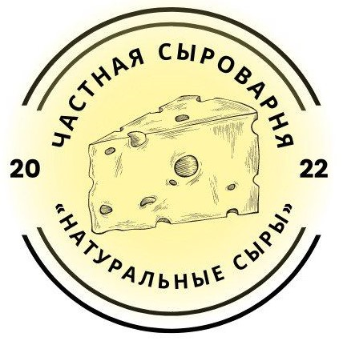

Прайс – лист Частная сыроварня « Натуральные сыры «

|  |  |  |  |  |
| --- | --- | --- | --- | --- |
| № | Наименование | Розничная цена с  НДС за 1 кг /руб | Оптовая цена с  НДС за 1кг/руб | сро  Сроки годности ,  сутки |
| 10 1 | К Качотта пажитник | 1500 | 1300 | 30 30 |
| 2 2 | Качотта простая | 1200 | 1068 | 3333 30 |
| 3 | ммм Моцарелла шарики | 950 | 845 | 5555 5 |
| 4444 4 | Брынза слабосолёная | 850 | 756 | 5 |
| 5 | ссссс Страчателла | 1400 | 1246 | 6 |
| 6 | Буратта | 1400 | 1246 | 5 |
| 7777 7 | Сулугуни | 620 | 552 | 25 |
| 8 | Сыр Сыр мягкий  «Фермерский» | 800 | 710 | 5555 5 |
| 9 | хххх Халуми | 900 | 801 | 30 30 |
| 10 | К Камамбер | 1800 | 1600 | 14 14 |
| 1 11 | ск Скаморца | 1350 | 1200 | 14 |
| 12 | Тво Творог 5% | 320 | 285 | 3 |
| 111 13 | ммм Масло сливочное | 1200 | 1070 | 35 |